Санкт-Петербургский Национальный Исследовательский Университет ИТМО
Факультет Программной Инженерии и Компьютерной Техники

Вариант №503517

Лабораторная работа №3

По дисциплине

Базы Данных

Выполнил студент группы P3210:
Давидюк Антон Юрьевич
Преподаватель:
Гаврилов Антон Валерьевич

- Текст задания

Для отношений, полученных при построении предметной области из лабораторной работы №1, выполните следующие действия:
Опишите функциональные зависимости для отношений полученной схемы (минимальное множество);
Приведите отношения в 3NF (как минимум). Постройте схему на основеNF (как минимум).
Опишите изменения в функциональных зависимостях, произошедшие после преобразования в 3NF (как минимум). Постройте схему на основеNF;
Преобразуйте отношения в BCNF. Докажите, что полученные отношения представлены в BCNF. Если ваша схема находится уже в BCNF, докажите это;
Какие денормализации будут полезны для вашей схемы? Приведите подробное описание.
Придумайте триггер и связанную с ним функцию, относящиеся к вашей предметной области, согласуйте их с преподавателем и реализуйте на языке PL/pgSQL

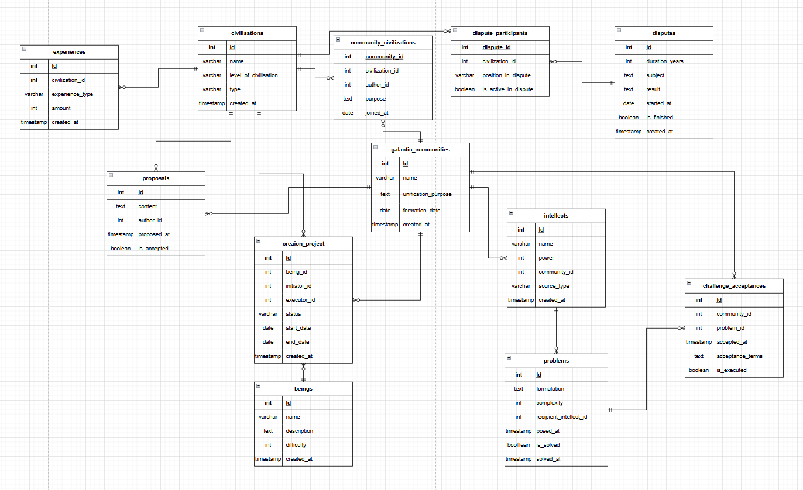

- Функциональные зависимости

civilisations:
id -> (name, level_of_civilisation, type, created_at)

galactic_communities:
id -> (name, unification_purpose, formation_date, created_at)

beings:
id -> (name, description, difficulty, created_at)

intellects:
id -> (name, power, community_id, source_type, created_at)

experiences:
id -> (civilization_id, experience_type, amount, created_at)

disputes:
id -> (duration_years, subject, result, started_at, is_finished, created_at)

proposals:
id -> (content, author_id, proposed_at, is_accepted, created_at)

community_civilizations:
(community_id, civilization_id) -> (author_id, purpose, joined_at)

dispute_participants:
(dispute_id, civilization_id) -> (position_in_dispute, is_active_in_dispute)

creation_projects:
id -> (being_id, initiator_id, executor_id, status, start_date, end_date, created_at)

problems:
id -> (formulation, complexity, recipient_intellect_id, posed_at, is_solved, solved_at)

challenge_acceptances:
id -> (community_id, problem_id, accepted_at, acceptance_terms, is_executed)

- Нормальные формы

1NF: Все отношения находятся в 1NF, так как:
Все атрибуты содержат только атомарные значения
Нет повторяющихся групп
Каждая ячейка таблицы содержит только одно значение
Все строки уникальны т.е. есть первичные ключи)

2NF: Все отношения находятся во 2NF, так как:
Все отношения уже в 1NF
Все неключевые атрибуты полностью функционально зависят от первичного ключа
В составных ключах community_civilizations, dispute_participants все атрибуты зависят от всего ключа целиком, а не от его части

3NF: Все отношения находятся в 3NF, так как:
Все отношения в 2NF
Отсутствуют транзитивные зависимости ( id -> name т.е прямая зависимость и name не имеет -> c level_of_civilisation т.е нет транзитивности)
Все неключевые атрибуты зависят только от первичного ключа и ни от чего другого
Атрибуты-внешние ключи (community_id, civilization_id, author_id и т.д.) ссылаются на первичные ключи других таблиц, что не нарушает 3NF

- BCNF
Доказательство, что схема находится в BCNF

Отношение находится в BCNF, если для каждой нетривиальной функциональной зависимости X -> Y, X является суперключом.

Все отношения схемы в BCNG ( в большинстве случаев id - первичный ключ, в dispute_participants и community_civilizations - составные ключи

Доказательство для civilisations:
ФЗ: id -> (name, level_of_civilisation, type, created_at)
id является первичным ключом (суперключом)
Условие BCNF выполняется

Доказательство для community_civilizations:
ФЗ: (community_id, civilization_id) -> (author_id, purpose, joined_at)
Составной ключ является первичным ключом (суперключом)
Условие BCNF выполняется

- Денормализация

Вычисляемые атрибуты в таблице civilisations

атрибут total_experience для хранения общей суммы опыта цивилизации.
+
Ускорение запросов, которыесчитают общий опыт цивилизации
Избежание операций JOIN с таблицей experiences и агрегации SUM()
-
Необходимость поддержания согласованности при добавлении, изменении или удалении опыта
Избыточность данных

До
SELECT c.name, SUM(e.amount)
FROM civilisations c
JOIN experiences e ON c.id = e.civilization_id
GROUP BY c.id;

После
SELECT name, total_experience
FROM civilisations;

- Функция на языке PL/pgSQL

проверка на отрицательный опыт

CREATE OR REPLACE FUNCTION check_experience_amount()
RETURNS TRIGGER AS $$
BEGIN
IF NEW.amount < 0 THEN
RAISE EXCEPTION 'Опыт отрицательныq';
END IF;
RETURN NEW;
END;
$$ LANGUAGE plpgsql;

Триггер

CREATE TRIGGER trg_check_experience
BEFORE INSERT OR UPDATE ON experiences
FOR EACH ROW
EXECUTE FUNCTION check_experience_amount();

- Вывод

При выполнении лабораторной работы я познакомился с понятием нормализации и денормализации. Научился определять функциональные зависимости модели, а также анализировать последнюю на соответствие различным нормальным формам. Познакомился с процедурным языком PL/pgSQL. Изучил эффективные способы денормализации схемы базы данных и ситуации, в которых возможно их применение.

